Trabalho Prático

Módulo 1: Fundamentos de Aprendizado de Máquina

Objetivos de Ensino
Exercitar os seguintes conceitos vistos em sala de aula:

✔ HTML Semântico.

✔ Conhecimento do dataset.

✔ Limpeza de dados.

Enunciado do trabalho prático

Conhecer e preparar os dados são passos essenciais para construir um modelo de predição eficaz em Machine Learning. Neste trabalho prático, aplicaremos os conceitos iniciais abordados nas primeiras aulas e capítulos da apostila. Esses conceitos são fundamentais para realizar uma análise exploratória dos dados e prepará-los adequadamente para o treinamento e teste dos modelos. Tudo isso será feito de maneira semanticamente coerente, seguindo as melhores práticas de HTML semântico.

Atividades
Os alunos deverão desempenhar as seguintes atividades:

1- Acessar o “Google Colaboratory”;

2- Desenvolver o Trabalho Prático:

•Para acessar o ambiente do Google Colab, basta ter uma conta do Google ativa e acessar o Google Drive.

• Dentro do Google Drive clique em “New”, depois em “More” e, em seguida, selecione “Google Colaboratory”.

A Figura 1 mostra as etapas necessárias.

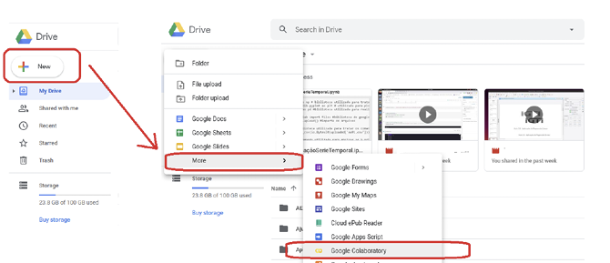

- Após acessar o “Google Collaboratory”, você será direcionado (a) para o ambiente de desenvolvimento do Google. A Figura 2 apresenta a página que deve aparecer ao acessar o ambiente.

Figura 2 – Ambiente do Google Colab.
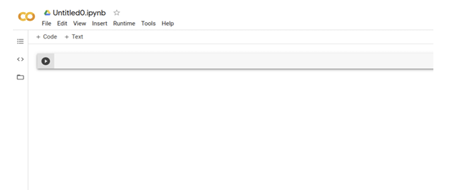

Para essa prática, será utilizado o dataset “kaggleV2-May-2016.csv”. Para baixar esse dataset, acesse este link.
• Realize o download dos arquivos “KaggleV2-May-2016.csv” e trabalho_pratico_FAM.ipynb.

• Com todo o ambiente preparado, é necessário realizar o “upload” do arquivo trabalho_pratico_FAM.ipynb para o “Google Colab”. Para isso, acesse, no canto superior esquerdo, o menu “File” e clique em “Upload Notebook”. No local onde realizou o download dos arquivos anteriores, selecione o arquivo “trabalho_pratico_FAM.ipynb”. A Figura 3 demonstra como realizar esse procedimento. Após essa etapa, já é possível iniciar o seu trabalho prático.

Figura 3 – Upload do arquivo “trabalho_pratico_FAM.ipynb”.

• Para a realização do trabalho, é necessário executar, em sequência, cada uma das células
presentes no “Google Colab”. Para executar uma célula, selecione a célula desejada e clique no ícone “play” ( ) ou pressione “Ctrl+Enter”.
• Para esse trabalho prático, é necessário adicionar “KaggleV2-May-2016.csv” no ambiente de desenvolvimento. Para isso, é necessário clicar em “conectar” no campo superior direito do notebook e, posteriormente, clicar no ícone de uma pasta de arquivos localizado na lateral esquerda do Google Colab. Após esse procedimento, basta clicar no ícone “seta”, selecionar o arquivo “KaggleV2-May-2016.csv” e clicar em “OK”. A Figura 4 apresenta os passos desse procedimento.
Figura 4 – Passos para adicionar o arquivo “KaggleV2-May-2016.csv” ao trabalho prático.

